ТЕНИЧЕСКОЕ ЗАДАНИЕ
Закупка в 2026 году мягкого инвентаря для нужд МБОУ РАООП "Старогородковская С(К) ШИ им. Фурагиной А.В."
- Заказчик: Муниципальное бюджетное общеобразовательное учреждение, реализующее адаптированные основные общеобразовательные программы «Старогородковская специальная (коррекционная) школа – интернат имени Заслуженного учителя РФ Фурагиной А.В.»
- Место поставки товара: Московская область, Одинцовский г.о., пгт. Старый городок, ул. Школьная, д. 34
- Общие требования к товарам: Поставляемый товар должен быть новым (не бывшим в эксплуатации), по своим функциональным (качественным) характеристикам должен соответствовать или превышать требования Технического задания.
Качество и безопасность поставляемого товара должны соответствовать действующим в Российской Федерации и международным стандартам на данный вид товара, а также соответствовать установленным действующим законодательством РФ требованиям и условиям по обеспечению безопасности жизни, здоровья граждан, окружающей среды, что должно подтверждаться, наличием соответствующих сертификатов
Поставщик должен обеспечить упаковку товаров, способную предотвратить их повреждение во время перевозки к конечному пункту назначения - Заказчику. Упаковка товаров должна полностью обеспечивать условия транспортировки, предъявляемые к данным видам товаров. Упаковка не должна содержать механических повреждений: вскрытий, вмятин, порезов.
В цену товаров должны быть включены транспортные, таможенные и иные расходы, связанные с поставкой, доставкой, разгрузкой товаров, расходы на страхование, уплату налогов, сборов и других обязательных платежей, подлежащие оплате Поставщиком.
- Наименования, количество и характеристики товаров:

 | № | Наименования товара | Харастеристики товара | Кол-во. | Ед. | Фото
 | 1 | Комплект постельного белья 1,5сп.,бязь (наволочка 70х70,простынь 150х210,пододеяльник 210х150) | Размерность  Полутораспальный  Длина простыни (см)  150  Ширина простыни (см)  210  Размер наволочки (см)  70 x 70  Длина пододеяльника (см)  150  Ширина пододеяльника (см)  210  Количество наволочек (шт)  2  Количество пододеяльникoв (шт)  1  Тип простыни  Без резинки  Страна производства  Россия  Основной материал  Хлопок  Плотность (г/м²)  140  Тип ткани  бязь | 150 | копл | 
 | 2 | Полотенце «Лен» 47х61см | Полотенце размер 47х61 см,  плотность материала 147 г/кв.м,  Материал  Хлопок, Лён | 30 | шт
 | 3 | Полотенце вафельное 45х80 пл. 165 гр/м2 | Полотенце 45х80 вафельное 100% хлопок с набивным рисунком, плотность 165 г/м2, швы обработаны вподгибку. Цвета в ассортименте | 150 | шт | 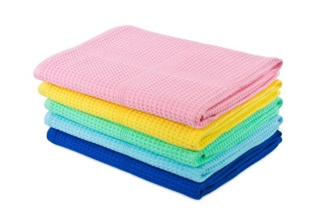
 | 4 | Полотенце махровое 70х140 пл. 380 гр/м2 | Полотенце 70х140 гладкокрашенное 100% хлопок, цвета в ассортименте, плотность 380г/м2. | 150 | шт | 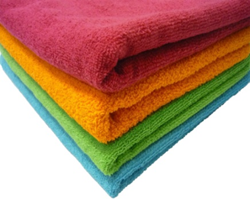
 | 5 | Фартук «Гриль» плотный кухонный с грудкой (синий, красный) |  | 10 | шт | 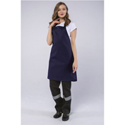

- Срок поставки: в течение 10 рабочих дней с даты заключения договора

- Условия поставки товаров и оказания сопутствующих услуг: Доставка, погрузка – разгрузка, осуществляется силами и за счет средств Поставщика.

- Требования по объему и гарантий качества товаров: поставщик гарантирует качество поставляемого товара в соответствии с действующими стандартами, утвержденными в отношении данного вида товара, и наличием сертификатов, оформленных в соответствии с действующим законодательством.

- Форма, сроки и порядок оплаты (товаров, работ, услуг): Оплата цены Контракта производится Заказчиком в течение 5 (пяти) рабочих дней после удостоверения факта надлежащей поставки Товара в соответствии с условиями настоящего Контракта, а именно даты (дня) подписания Сторонами акта приема-передачи Товара.

